¿Cuál servidor recomendarían y por qué?
Yo recomendaría Nginx para una plataforma de chat en tiempo real con WebSockets y 50000 usuarios simultaneos, porque consume menos RAM,CPU que Apache Prefork
¿Cómo afecta Apache Prefork a la RAM con 50,000 conexiones simultáneas?
Apache Prefork crea un proceso por conexión, con 50000 usuarios el consumo de RAM seria enorme, eso podría saturar fácilmente los servidores
¿Qué configuración específica de Nginx necesitarían para soportar WebSockets?
ara soportar WebSockets en Nginx se necesita permitir el upgrade de conexión:
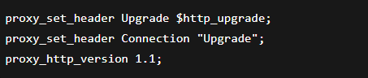
Eso permite mantener conexiones WebSocket activas correctamente.

